МБОУ « Петропавловская СОШ имени Героя Советского Союза Жукова Д.А.»
Тема: Формирование и применение знаний, умений, навыков младших школьников по пожарной безопасности в процессе выполнения программы воспитания по гражданско-патриотическому направлению.
Проект
«Чтобы не было беды!».

Проект разработала: Стребкова Галина Ивановна, учитель начальных классов.

Проект «Чтобы не было беды!» по пожарной безопасности проводится в 3б классе МБОУ «Петропавловская СОШ имени Героя Советского Союза Д. А Жукова». Данный проект не только учит детей получать знания и информацию по пожарной безопасности, но и дает представления о применении знаний и умений в повседневной обыденной жизни.

Актуальность данной проблемы:

Мы живем в современном мире, в котором на каждом шагу можно повстречать опасные неожиданности. Пожары становятся в нашем обществе очень частыми гостями и приносят много бед. Помимо материального ущерба жертвами огненной стихии становятся дети. Они получают тяжелые травмы, порой становятся инвалидами на всю жизнь, а иногда погибают. Младшие школьники чаще всего сами становятся причиной пожара. Дети – это одна из групп нашего общества, у которых отсутствуют знания и навыки в области пожарной безопасности, или находятся на низком уровне. Очень не хватает контроля со стороны взрослых за поведением детей, за правильно организованным досугом. Безопасность жизни ребенка и охрана его здоровья – одна из актуальнейших задач воспитания.
Основной целью обучения младших школьников пожарной безопасности является формирование у детей чувства тревоги, а самое главное, опасности огня. Детям нужно привить навык безопасного обращения с электроприборами, правильного поведения в случае пожара. Детям младшего школьного возраста нужно знать пожаробезопасное поведения. В школах нужно детей знакомить с правилами пожарной безопасности, порядком вызова пожарной службы, планом эвакуации людей на случай возникновения пожара.
По программе воспитания в школьном учреждении проводиться работа по гражданско-патриотическому воспитанию. Учителю нужно дать представление о пожарной опасности, как целостных образов, определяющих направленность поведения в условиях пожара. Для этого нужно обеспечить учащихся и учителей различными дидактическими средствами, такими как, учебно-методическими и наглядными пособиями, плакатами, памятками, алгоритмами, презентациями, видеоматериалами.
В основе программы «Окружающий мир» для младших школьников лежат базовые знания, которые необходимо знать каждому человеку. По этому курсу дети получают дополнительные знания и навыки пожарной безопасности. Так же во внеурочной деятельности проводятся классные часы, кластеры, спортивные игры, викторины, конкурсы, беседы, экскурсии и т.д. Знания детей по пожарной безопасности тесно связаны с исследовательским и трудовым развитием. Младшие школьники должны самостоятельно организовать свой труд с применением знаний на практике.

Иногда мы относимся даже к своему здоровью, жизненным обстоятельствам халатно, равнодушно. Наша беспечность ко всему может привести к трагедиям. Но если бы взрослые владели элементарными знаниями безопасности жизни, то многих трагедий можно было избежать. Все эти знания формируются в детском возрасте в процессе воспитания. А для учителей начальных классов это актуальная педагогическая задача. В этом процессе должны принимать участие не только учителя и дети, но и родители, врачи, пожарники и другие подразделения. Все правила пожарной безопасности закладываются в начальной школе (что такое пожар, почему он возникает, что должны соблюдать дети при возникновении пожара, по какому номеру позвонить, можно ли предупредить пожар и т.д.). Во время обучения правил пожарной безопасности и учителям и родителям нужно донести детям об опасности огня. Дети являются в пожаре самыми незащищенными существами. Поэтому младшим школьникам нужно донести знания и правила поведения в этих ситуациях. В начальной школе созданы все благоприятные условия для воспитания у ребенка знаний о пожарной безопасности. Может пожаров, которые возникают при шалости ребенка, станет меньше. Самая главная задача – помочь при помощи взрослых предотвратить детей от беды и не допустить гибель детей на пожарах.

Тип данного проекта: практико-ориентированный.
В этом практико-ориентированном проекте присутствуют инновационные технологии:
- проектный метод (привлекаются в образовательном процессе дети и их родители)
- использование ИКТ ( для яркого показа нужного материала по данной теме)
- интеграция (соединяется несколько видов деятельности (например, информация дается на соединение двух уроков: окружающий мир и изобразительное искусство).
- игровая технология ( через игровые моменты развивается у младших школьников интерес к данной теме, развивается кругозор, насыщается речь детей, идет нравственно-эстетическое воспитание у подрастающего поколения).
- технологии личностно-ориентированного обучения (ученики и учитель составляют одно целое, где ребенок может свободно сделать свой выбор).
В этом проекте должны быть созданы условия для учеников (уважение к их мнениям, принять их интересы и цели, всем вместе искать путь решения данных задач, быть самостоятельными).
Гипотеза исследования:
Развитие умений и навыков пожарной безопасности у младших школьников будет осуществляться эффективно, если:
при выполнении проекта будут присутствовать различные виды деятельности, различные методики.

Цель проекта:
Сформирование у детей младшего школьного возраста осознанного представления выполнений правил пожарной безопасности, ознакомление со знаниями, умениями и навыками, необходимыми для действия в экстремальных ситуациях.
Задачи проекта:
Образовательные:
Познакомить с правилами противопожарной безопасности и закрепить их выполнения в современном обществе.
Развивающие:
Развивать способность наблюдать, исследовать, рассматривать, адекватно оценивать ситуацию, применять правильные знания предметам. Дети должны быть любознательными, коммуникативными, развивать творческое мышление.
давать правильную оценку предметам, явлениям, поступкам.

Воспитательные:
Воспитывать чувство самосохранения, выражать благодарность людям, которые приходят на помощь в трудную минуту.

Практические
Прививать практические навыки поведения детей при возникновении пожара. Принимать помощь родителей в решении профилактических противопожарных мероприятий для младших школьников.
Для решения этих задач исследования нужно использовать следующее:
- провести анализ психолого-педагогической и методической литературы
- провести мониторинг младших школьников о представлении пожарной безопасности и анализировать знания, которые имеют дети.
- педагогическое наблюдение
- провести анкетирование среди детей и родителей
-обработать результаты исследования и внести в таблицу.

Проблема проекта:
Отсутствие у учащихся правил по пожарной безопасности в рамках традиционных методов обучения детей.
Объект исследования: ученики 3б класса МБОУ « Петропавловская СОШ имени Героя Советского Союза Д. А. Жукова».
Содержание проекта:
Что значит пожарная безопасность в школе для детей? Данный проект предусматривает не только правила, которые детям будут донесены, но и умение как ими пользоваться. Детей нужно воспитывать и рассказывать о том, какие опасные ситуации бывают в жизни, особенно пожары, и что нужно при этом делать, какие знания применить. Школьники должны знать реальные истории о возгораниях огня, какую опасность он несет. Самое главное, что нужно знать каждому ребенку, это то, как вести себя во время пожара, и чего в этот момент делать нельзя. Как выжить, особенно детям, в этих страшных ситуациях? Об этом этот проект.
Методы исследования.
- теоретические (психолого-педагогический, теоретическое обобщение результатов исследования, анализ исследований);
-эмпирические (педагогическое наблюдение; педагогический эксперимент);
-диагностические (беседа, тестирование, анкетирование, контрольные задания).
Этапы проекта
1 этап – подготовительный
1. Узнать, что знают дети о пожарной безопасности.
2. Сообщить родителям о разработанном проекте.
3. Подобрать различный материал по теме данного проекта.

2 этап – практический
План выполнения проекта
Тема | Мероприятия | Деятельность | Ответственные | Сроки
Огонь горит на всей планете. | 1.Беседа с детьми «Для кого огонь-друг, а для кого враг», «Из истории пожарной службы»  2.Экскурсия в детскую библиотеку мероприятие «Огненная стихия»  3.Деление текста на части и обыгрывание стихотворения С. Маршака «Пожар», выявление главной темы произведения.  4.Просмотр видеоролика «Верховые пожары».  5.Выполнение творческих заданий  -рисунок «Огненная стихия»  -работа с предметными картинками и составление плаката «Опасность леса», разгадывание ребусов  6.Игра – рассуждение «Один дома». Что делать, если в доме случился пожар, по какому телефону нужно позвонить, какие данные нужно сказать спасателям и т.д.  (групповая работа)  7.Анкеты для родителей.  8.Групповой проект. Создать презентацию «Будь внимателен с огнем!» | -познавательно-обучающая деятельность,  -дидактическая игра  групповая деятельность. | Классный руководитель Стребкова Г.И.  Библиотекарь Очаковская Г.Н, советник по воспитанию Пигина А. А. | Сентябрь 2023г
Дети и пожарная безопасность. | 1.Просмотр видеофильма «Детские шалости».  Урок-путешествие «Играть со спичками нельзя!»  2. Экскурсия в библиотеку, чтение детских книг на противопожарную тему и иллюстрация детских книг.  3.Беседа «Главная героиня пожаров– это маленькая спичка!».  Составление противопожарной памятки для детей других классов (работу выполняют ученики 3б класса).  Экспериментальная работа: демонстрация опытов с огнем с учителем физики.  4.Игра «Это я, это я, это все мои друзья!»  5.Игра «Огонь, Огонь- я вода.» | -познавательно-обучающая деятельность,  -экспериментальная работа,  -игровая деятельность. | Классный руководитель Стребкова Г.И.  Библиотекарь Очаковская Г.Н, советник по воспитанию Пигина А. А. | Октябрь2023г
Кто такие пожарные? | 1.Просмотр видеофильма о противопожарной службе в России.  2.Разгадывание кроссворда «Пожар».  3 Экскурсия в пожарную часть, встреча с пожарниками.  4. Работа с карточками. Решение логических задач. Составление мозаик. Работа в группах. 1группа «Причины возникновения пожаров», 2группа «Средства тушения огня», 3 группа- «Детские шалости со спичками»  5.Инсценирование ситуации «Вызов по телефону пожарной команды». «Если в доме возник пожар», «Мы- пожарники» Игра «Да» или «Нет» | -познавательно-обучающая деятельность  познавательно-обучающая деятельность,  -игровая деятельность,  -практическая, мыслительная,  -групповая коллективная работа. | Классный руководитель Стребкова Г.И. | Ноябрь 2023г
Задания от юного пожарника Степана. | 1.Просмотр видео «Дети и спасатели»  2. Конкурс рисунков «Пожар и человек»  3 Составление противопожарных знаков «Приветы из леса»  3.Решение ситуационных задач. Работа в группах. Применение игровой технологии. Игра «Тушим сами».  5.Игра «Думай, смекай, отвечай»  6.Работа по группам 1группа-«Правила обращения с огнем, 2группа-«Правила поведения в лесу», 3группа-«Телефон 01». 7Выпустить общий плакат по противопожарной безопасности.  8.Пластилинография «Загорелся кошкин дом…»,  «Средства тушения  пожаров». | -познавательно-обучающая деятельность,  -практическая, мыслительная деятельность,  -игровая ,деятельность,  -трудовая деятельность | Классный руководитель Стребкова Г.И. | Ноябрь 2023г
Что можно ожидать от электроприборов в наших квартирах? | 1.Просмотр видеоклипа «Электроприборы в нашей квартире»  2.Сочинение сказки  «Случай с телевизором».  3.Инценирование по группам. Тема «Электроприборы»  4. Составление мозаики «Бытовая техника» и ее опасности.  5.Работа  с предметными картинками, составление пазла «Противопожарная безопасность».  6.Игра «Пожар в лесу»  7.Конкурс рисунков Электроприборы в нашей квартире и их опасность». | -познавательно-обучающая деятельность,  -игровая деятельность,  -трудовая деятельность,  -коллективная деятельность,  -сравнение. | Классный руководитель Стребкова Г.И. | Сентябрь-декабрь 2023г.
Безопасный Новый год стучится в школу. | 1.П Видеоклип «Безопасный Новый год». Правила поведения на новогодней елке.  2.Чтение новогодних стихотворений, отгадывание загадок.  3.Изучение инструкции для детей и родителей.  4.Игра «Можно» или «Нельзя» .  5.Проведение маскарадного праздника.  6.Конкурс рисунков «Безопасная Елочка»  7. Выполнить открытку-раскладушку для учеников других классов «Новогодние огоньки». | познавательно-обучающая деятельность, сравнение,  -мыслительная деятельность,  игровая деятельность. |  | Декабрь 2023г.
Команда «Пожарники» | 1.Просмотр мультфильма «Прометей».  2. Викторина « Самый внимательный пожарный».  3.Веселые старты « Сборы пожарной команды».  4 Музыкальные разминки «Тренировки пожарников».  5 Игра «Собери словечки» (Огнетушитель).  «2.  6.Работа с заданиями по карточкам «Самый внимательный пожарный»: на выбор предметов, соединить ситуации с ответом, продолжить пословицы, установить причину пожара и т.д.  7. Дидактическая игра «Что было и что стало»  8. Встреча на классном часе с инспектором пожарной службы. | -познавательно-обучающая деятельность,  -сравнение,  -игровая деятельность | Классный руководитель Стребкова Г.И.  Библиотекарь Очаковская Г.Н, советник по воспитанию Пигина А. А.  Учитель физической культуры Капустин А.А. | Февраль 2023.
Итоговое занятие с юным пожарником Степаном: «Знай и соблюдай правила пожарной безопасности!» | 1.Игра: “Мы все знаем».  2.Анкетирование учащихся и родителей по теме проекта.  3 Итоговое родительское собрание вместе с детьми «Мы–вместе». Результаты проекта.  4.Защита проекта «Как защититься от пожара?»  5.Экскурсия в пожарную часть, фотографирование на память.  6.Групповая работа по лепке «Пожарная машина»  7. Общешкольное мероприятие «Правила пожарной безопасности должны знать все!».  7.Общешкольная выставка рисунков «Пожарная безопасность» 1-4 класс. | -игровая деятельность,  -диагностирование,  работа с родителями  -практическая деятельность,  -групповая и трудовая деятельность. | Классный руководитель Стребкова Г.И. | Май 2024 г.

3 этап – заключительный этап
- Обсуждение результатов проекта «Пожарная безопасность в 3б классе МБОУ Петропавловская СОШ имени Героя Советского Союза Д.А. Жукова».
- Анализ знаний, умений и навыков детей по теме данного проекта.
- Оформление проекта классным руководителем 3б класса Стребковой Г.И.
- Защита проекта (общешкольное мероприятие «Правила пожарной безопасности должны знать все!».)
Я призываю всех людей быть осторожными при обращении с огнём! Пожалуйста, помните о последствиях пожара! «Пожар легче предупредить и избежать, чем ликвидировать и бороться с ним!». Пожар – это очень страшная стихия огня! Это искалеченные судьбы людей и детей. Мы работаем с детьми, даем им знания, чтобы не было пожаров, чтобы не случилось страшной беды. Я хочу, чтобы на нашей планете Земля, этот жаркий огонь всегда оставался теплым другом человека! Но для этого нужно знать и соблюдать правила пожарной безопасности. Начнем их изучать с самыми маленькими учениками начальной школы.( Стребкова Г.И.)

СПИСОК ЛИТЕРАТУРЫ
1. Акимов В.А., Соколов Ю.И. Пожарные риски России —М.: ВНИИ ГО и ЧС, 2016
2. Брокгауз и Ефрон Безопасность // Энциклопедический словарь: в 86 т. (82 т. и 4 доп.).
3. Дурнев Р.А., «Катастрофы и образование» / Под редакцией Ю.Л. Воробьева. – М., 1999;

Приложение

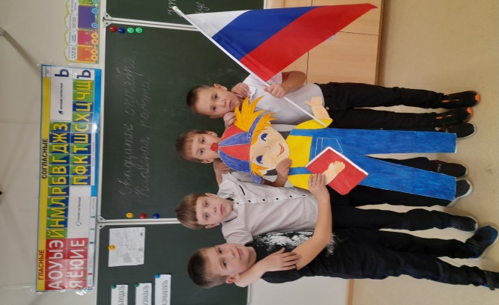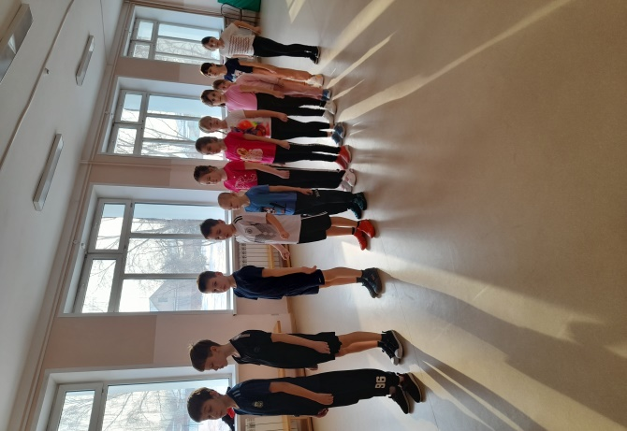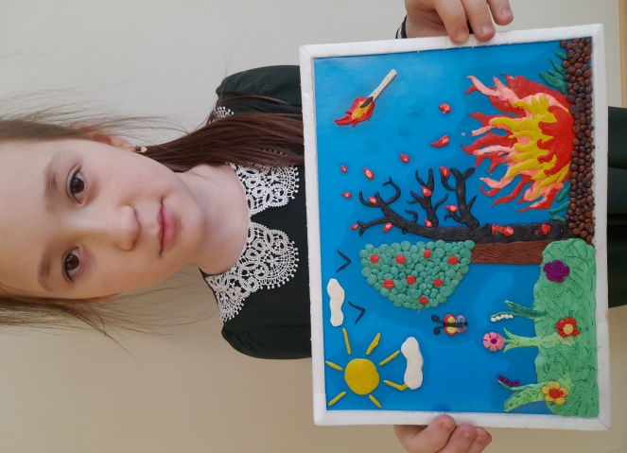
С помощником Степаном. Готовимся к спортивным состязаниям . Работа из пластилина. Свиридова И. « Пожар»

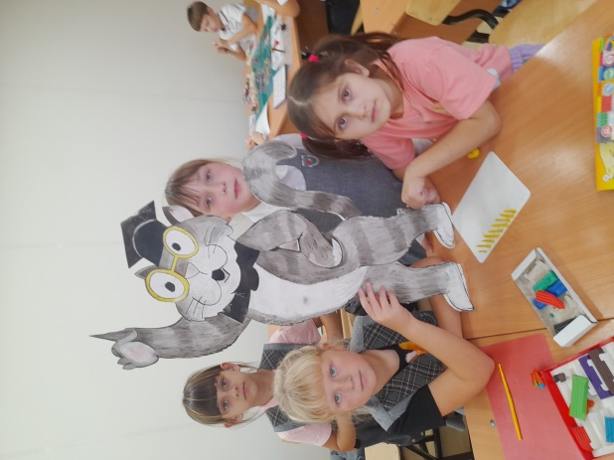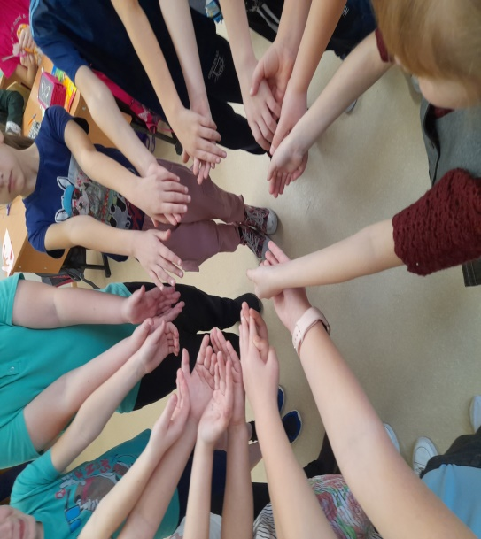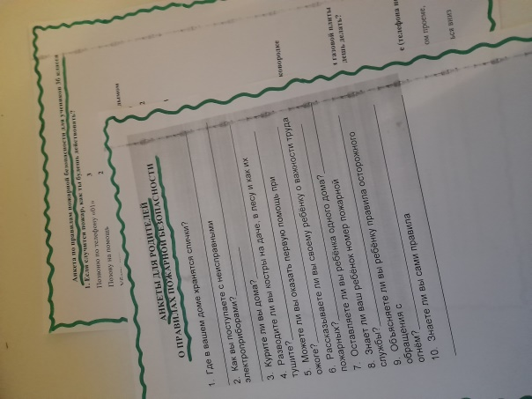
Работаем командой. Выполняем задание. Анкеты для детей и родителей.
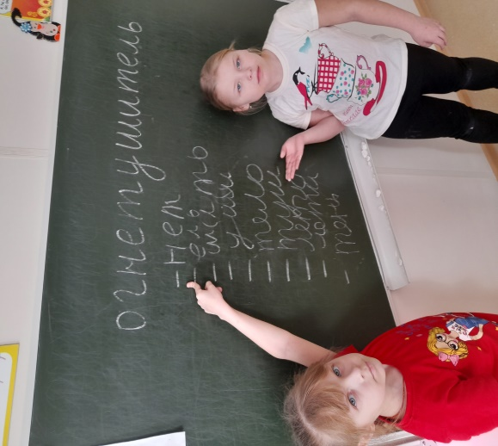
Диаграмма анкетирования детей и родителей 3б класса. Учим новые слова.


